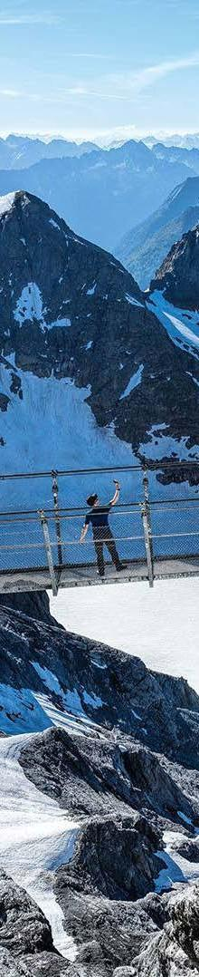

SUIZA IMPRESIONANTE Y GLACIAR EXPRESS 2026
ZÚRICH | LUCERNA | MONTREUX | ZERMARTT | GLACIER EXPRESS | TÄSCH

DURACIÓN: 06 DÍAS
Salidas diarias del 06 de Diciembre 2026 al 31 de Marzo 2027

ITINERARIO

DÍA 1 ZÚRICH – LUCERNA
Llegada al aeropuerto de Zúrich y viaje en tren a Lucerna. Caracterizada por el puente medieval de la Capilla, Lucerna es una de las más bellas ciudades de Suiza. No olvide visitar el casco antiguo con sus fachadas multicolores.

DÍA 2 LUCERNA – TITLIS – LUCERNA
Al mediodía excursión regular al Monte Titlis. Con 3.238 metros es una de las cumbres más altas en la zona de Lucerna. Desde Engelberg se sube en el teleférico giratorio Rotair. La vista al glaciar y a los Alpes Centra les es simplemente espectacular. Retorno a Lucerna en la tarde.

DÍA 3 LUCERNA – GOLDEN PASS LINE – MONTREUX
A bordo del Tren “Golden Pass Line” cruzará los Alpes Suizos, pasando por la ciudad de Interlaken ubicada entre los dos lagos de Thun y Brienz y conocida entre los alpinistas por sus famosas montañas Eiger, Mönch y Jungfrau. Después de dejar atrás el mundo alpino del Oberland Bernés, descubra la Riviera Suiza. Montreux, conocida mundialmente por su festival de música Jazz, está ubicada a las orillas del lago de Ginebra. Disfrute de un paseo por el malecón de Montreux: una actividad imprescindible para todos los visitantes.

DÍA 4 MONTREUX – TÄSCH
Por la mañana tiempo libre para disfrutar Montreux o para visitar el castillo de Chillon (opcional). Continuación del viaje a Täsch que queda al lado de Zermatt, el pueblo más famoso de los Alpes Suizos.

DÍA 5 TÄSCH – GORNERGRAT – ZERMARTT - TÄSCH
En pocos minutos se llega en tren desde Täsch a Zermatt. Continuación al Gornergrat. A una altura de 3.089 metros se tiene una vista espectacular a la montaña más famosa del mundo: el Monte Cervino. Bajada y tiempo libre en Zermatt, en la tarde regreso a Täsch.

DÍA 6 TÄSCH – ZERMARTT – GLACIER EXPRESS – ZÚRICH
Salida temprana para tomar el Glacier Express en Zermatt. Desde la comodidad de un vagón panorámico podrá disfrutar del paisaje de los Alpes Suizos. Cambio en Chur para tomar el tren regular a Zúrich. FIN DE LOS SERVICIOS.





INCLUYE 
- Alojamiento con desayuno en hoteles de la categoría seleccionada (en Täsch solo es posible alojamiento en hotel de 3*)
- Swiss Travel Pass 2 clase para 6 días
- Reserva de asiento en el Golden Pass Line Lucerna – Interlaken
- Reserva de asiento en el Golden Pass Line Interlaken - Montreux
- Reserva de asiento en el Glaicer Express Zermatt - Chur
- Ticket de tren Gornergrat
- Excursión regular al Monte Titlis (con guía de habla alemán e inglés; hispana sujeta a disponibilidad)
- Seguro de viaje

NO INCLUYE   
- Servicios no especificados en el programa ni en el apartado de “incluye”.
- Gastos personales.
- Tasas locales.

PRECIOS
Precios por persona en Euros (EUR).

*Nota: Consulta suplemento para trenes en categoría 1ra y suplemento para almuerzo en Glacier Express.

OCUPACIÓN | CATEGORÍA 3* | CATEGORÍA 4*
SGL | 2005 | 2285
DBL | 2579 | 3029
TPL | 1889 | 2185

HOTELES PREVISTOS O SIMILARES

TRENES
Swiss Travel Pass 2°
Golden Pass Line Lucerna – Interlaken
Golden Pass Line Interlaken – Montreux
Tren Gornergrat

NOTAS IMPORTANTES
- Precios por persona en moneda indicada, sujeto a disponibilidad del operador final y a cambios sin previo aviso. Precios en moneda extranjera serán pagaderos en moneda nacional al tipo de cambio del día para anticipos y cuando se liquide el paquete.
- Nuestros precios pueden sufrir variaciones de valores, hasta que todos los servicios y hospedajes sean confirmados.
- Precio sujeto a disponibilidad hotelera y susceptible de cambio.
- 48 días antes de la fecha de llegada se requiere pago total de la reserva.
- Consulte políticas para cambios o cancelaciones.
- Los hoteles están situados muy cerca de la estación de tren y por lo tanto no requieren servicio de traslado.
- No incluye tasas locales en los hoteles (a pagar en sitio) Vigencia hasta el 31 de Marzo 2027.

